FOTODIODE SI FOTOELEMENTE

1. Introducere

În lucrare se studiază efectul fotovoltaic în joncţiuni p-n, precum şi aplicaţiile acestui fenomen în fotodetectori (fotodiode) sau ca celule de conversie directă a radiaţiei luminoase în energie electrică (fotoelemente, celule solare).

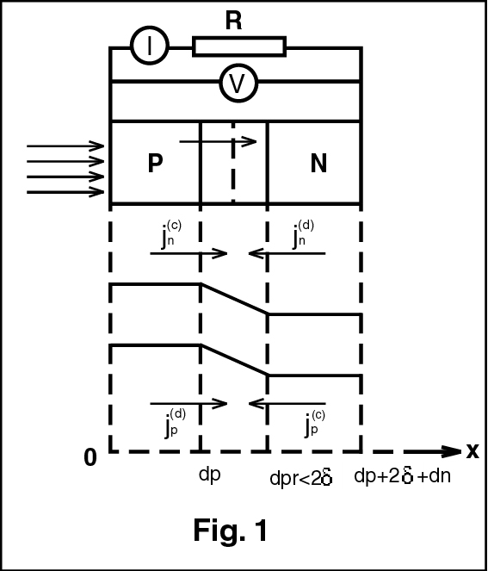
Vom presupune o radiaţie luminoasă din domeniul de absorbţie fundamentală a semiconductorului care cade perpendicular pe suprafaţa regiunii p, (planul x=0 din fig. 1a). Dacă coeficientul de saturaţie este foarte mare (d_{p}>>$\frac{1}{α}$) putem presupune că generarea purtătorilor de neechilibru are loc practic la planul x = 0. Ei difuzează spre interior concentraţia lor scăzând cu distanţa datorită recombinării, după legea:

$n(x)=n(o)e^{−\frac{x}{l_{n}}}$ (1)

unde $L_{n}=\sqrt{D_{n}}τ_{n}$ este lungimea de difuzie adică drumul parcurs de purtători în timpul de viaţă $τ_{n}$. Purtătorii care nu recombină şi ajung în zona câmpului intern al joncţiunii, sunt separaţi de către aceasta, electronii de concentraţie n(d_{p}) fiind antrenaţi în regiunea “n” a structurii, golurile de neechilibru fiind “blocate” de barieră în regiunea p, cele două regiuni încarcându-se negativ, respectiv pozitiv, până la atingerea unui regim staţionar datorită concurenţei proceselor de generare şi recombinare.

Această încarcare conduce la apariţia unui câmp electric staţionar opus celui al joncţiunii, care se distribuie tot în zona stratului de baraj şi care micşorează bariera de potenţial la fel ca la aplicarea unei tensiuni directe.

La circuit deschis curentul total este nul astfel încât curenţii direcţi de difuzie $j_{n^{(d)}}$ şi $j_{p^{(d)}}$ determinaţi de scăderea barierei de potenţial compensează total atât curenţii de câmp generaţi termic cât şi pe cei determinaţi de sarcinile de neechilibru generate optic (curenţi inverşi):

${\vec{j}}_{n}={\vec{j}}_{n^{(c)}}+{\vec{j}}_{n^{(d)}}=0$ (2)

${\vec{j}}_{P}={\vec{j}}_{P^{(c)}}+{\vec{j}}_{P^{(d)}}=0$ (3)

În acest caz la bornele dispozitivului apare o diferenţă de potenţial V=V_{max}=V_{F}, polaritatea acestei tensiuni fiind determinate de semnele sarcinilor acumulate: (“+” la p) şi (“-“ la n).
Dacă dispozitivul este legat în serie cu o rezistenţă de sarcina R (fig.1b) în circuit apare un fotocurent opus ca sens celui care ar trece prin R dacă joncţiunea neiluminată ar fi polarizată de la o sursă externă, la aceiaşi tensiune (directă), adică fotocurentul are acelaşi sens ca şi curentul invers de generare al joncţiunii neiluminate (curentul de saturaţie). Prin urmare dispozitivul funcţionează ca generator de curent; în regim de scurtcircuit (R=0) fotocurentul este maxim şi V=0.
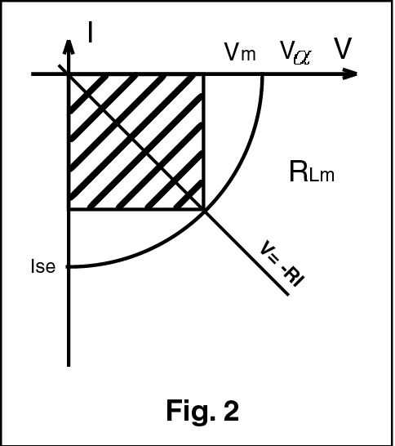
În funcţie de rezistenţă de sarcina R, mulţimea punctelor (I,V) determină o curbă în cadrul patru al planului (I,V) numită caracteristica fotoelementului, fig.2. De fapt chiar pentru R=0, căderea de tensiune pe diodă nu este nulă deoarece există contribuţia rezistenţei serie a dispozitivului, r_{s}, determinată de rezistenţele regiunilor neutre şi ale contactelor.
Remarcăm pentru acest mod de funcţionare că produsul P=IV<0, în concordanţă cu convenţia termodinamică pentru dispozitive generatoare de putere, intersectând caracteristica din fig.2 cu dreapta de ecuaţie V= -R_{L}I obţinem punctul de funcţionare al dispozitivului, puterea debitată fiind egală cu aria dreptunghiului haşurat. Se observă cu uşurinţă că există o singură valoare a rezistenţei de sarcina R_{Lm} pentru care puterea debitată este maximă.
Fotocurentul şi tensiunea corespunzatoare puterii maxime se determină din condiţia $\frac{\text{dP}}{\text{dV}}=0$ dar utilizarea acestei ecuaţii necesită cunoaşterea ecuaţiei caracteristicii I = I(V).

Neglijând fenomenele de recombinare generate în stratul de baraj, presupunerea valabilă pentru $δ$<<L_{n},L_{p}, Teoria Shockley, aplicată de Cummerow joncţiunii illuminate conduce la ecuaţia caracteristică

$I=−I_{L}+I_{S}(e^{\frac{\text{cV}}{\text{kT}−1}}−1)$ (4)

În această expresie, I_{L}, independent de V, este curentul determinat de acţiunea luminii, proporţional cu fluxul luminos iar I_{S} este curentul de saturare a carei expresie, în teoria Shockley este:

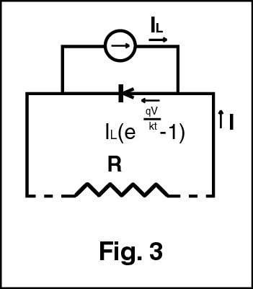
$I_{s}=\text{qS}(\frac{n_{p}D_{n}}{L_{n}}+\frac{P_{n}D_{P}}{L_{p}})$ (5)

Schema echivalentă a dispozitivului care justifică ecuaţia (4) este prezentată în fig.3 şi constă dintr-un generator de curent constant I_{L} care reprezintă efectul iluminării, în paralel cu o joncţiune p-n obişnuită.
Luarea în considerare în schema echivalentă a contribuţiei rezistenţei seriei precum şi a fenomenelor de generare-recombinare în stratul de baraj se face prin introducerea în schema echivalentă a unei rezistenţe paralele r_{sn} montate ca în fig. 4. Pentru această schemă echivalentă caracteristica current-tensiune este:
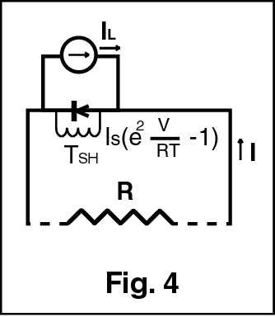
$I=−I_{L}+\frac{V−r_{s}I}{r_{\text{sh}}}+I_{s}(e^{\frac{Q(V−r_{s}I)}{\text{KT}}}−1)$ (6)

După cum a arătat Sze^{/2/} forma caracteristicii I,V, în cadrul patru, adică acolo unde dispozitivul funcţionează ca fotoelement (sau celulă solară), este puternic influenţată de rezistenţa serie şi mai puţin de rezistenţa paralel; această influenţă se traduce prin micşorarea ariei de sub curba din cadrul patru. Teoria şi experienţa au arătat că influenţa rezistenţei serie poate fi neglijată pentru valori ale acesteia mai mici de 1 Ω iar cea a rezistenţei paralel pentru valori de peste 100Ω. În astfel de cazuri se poate lucra cu expresia simplificată (4) şi schema echivalentă din fig.3. În figura .5 se prezintă trei cartacteristici I-V pentru fluxurile luminoase Φ=0,Φ₁<Φ₂ pentru o joncţiune polarizată.

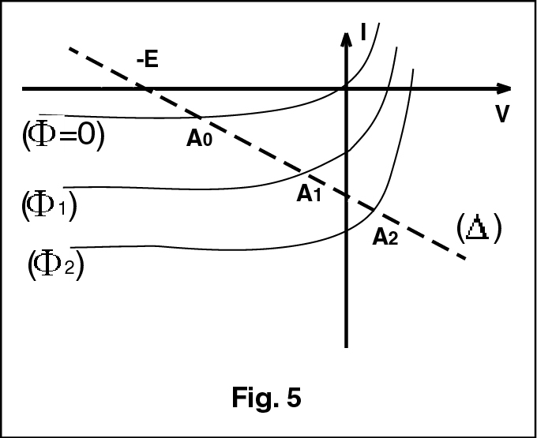

La polarizarea inversă a dispozitivului, curentul printr-o rezistenţă de sarcină R, este puternic influenţat de acţiunea radiaţiei luminoase. Astfel, presupunând că sursa de polarizare dezvoltă o forţă electromotoare –E, punctul de funcţionare A₀ al dispozitivului, în absenţa izvorului de lumină, se găseşte la intersecţia caracteristicii(Φ=0) cu drepta de sarcină de ecuaţie E+V+RI= 0.
După cum rezultă cu uşurintă din analiza schemei din fig.3 în care este introdusă şi o sursă de polarizare inversă, punctele de funcţionare ale dispozitivului pentru fluxurile Φ₁ şi Φ₂, A₁ şi A₂, sunt date de intersecţiile aceleeaşi drepte de sarcină (Δ) cu caracteristicile (Φ₁) şi (Φ₂). Deci dacă iniţial punctul de funcţionare al dispozitivului se găseşte în A₀, acesta la iluminare, se mută în A₁,A₂, .........., determinând o scădere puternică a tensiunii de pe dispozitiv şi creşterea corespunzatoare a celei de pe rezistenţa de sarcină, conform ecuaţiei dreptei de sarcină (Δ). Acesta este domeniul în care dispozitivul funcţionează ca fotodiodă.

Dacă lumina este modulată, în schema echivalentă trebuie luată în considerare capacitatea de baraj a joncţiunii.
Din ecuaţia (4) rezultă valorile pentru tensiunea la circuit deschis V_{OC} şi curentul de sarcină I_{SC} :

$\begin{aligned}V_{\text{cc}}=\frac{\text{kT}}{q}\text{ln}(1+\frac{I_{L}}{I_{S}}) \\ I_{\text{SC}}=−I_{L}\end{aligned}$

O expresie aproximativă pentru fotocurentul I_{L} care dă şi dependenţa spectrală a lui, importantă în multe aplicaţii, se poate obţine relativ simplu având în vedere că fotocurentrul I_{L} este creat de fotopurtătorii care ajung la joncţiune în unitatea de timp.
Considerând ca în domeniul absorbţiei fundamentale fiecare foton absorbit generează o pereche de fotopurtători electron-gol, rata de generare g(x) adică numărul de perechi generat în unitatea de timp, pe unitatea de volum în jurul punctului X este:
$g(x)=N_{\text{abs}}(x)={αN}_{f}(x)=\frac{αI}{ℏω}=\frac{{αI}_{0}}{ℏω}e^{−αx}$
unde N_{f}(x) şi N_{abs}(x) reprezintă numărul de fotoni incidenţi, respectiv numărul de fotoni absorbiţi în punctul x, I- intensitatea luminoasă iar ∝ = ∝(λ) coeficientul de absorbţie. Datorită recombinării dintre fotopurtătorii generaţi în punctul x numai fracţiunea

$e^{−\frac{\left|\text{dp}−x\right|}{L_{n}}}$
ajung la joncţiune, astfel că numărul total de electroni generaţi în regiunea n care ajung la joncţiune în unitatea de timp este:

$$ΔN=\int{g(x)e^{\frac{(\text{dp}−x)}{L_{n}}}≈\frac{{λI}_{0}L_{n}α}{{αL}_{n}−1}\left[e^{−\frac{\text{dp}}{L_{n}}}−e^{−{αd}_{p}}\right]}$$

În mod analog, numărul de goluri generate optic în partea n şi care ajung la joncţiune în unitatea de timp este:

$$ΔP≈\int{\text{λα}I_{0}e^{−αx}e^{−\frac{(\text{dp}+2δ−x)}{L_{p}}}}\text{dx}≈\frac{{λI}_{0}{αL}_{p}}{{αL}_{p}+1}e^{−{αd}_{p}}$$

unde am considerat $α^{−1\text{<<}}d_{n},δ\text{<<}L_{n}L_{p}\text{.}$

Presupunând suplimentar condiţiile simplificatoare ${αL}_{n},{αL}_{p}\text{<<}1$ şi d_{p}<<L_{n} , pentru dependenţa spectrală a fotorăspunsului se gaseşte expresia:

$$I_{L}=q(ΔN+ΔP)≈\text{αλ}(L_{n}+L_{p})e^{−αd}$$

Ţinând cont de dependenţa coeficientului de absorbţie $λ$, curba de răspuns spectral, în unităţi arbitrare, a unui fotoelement din Si este prezentată în fig.6.

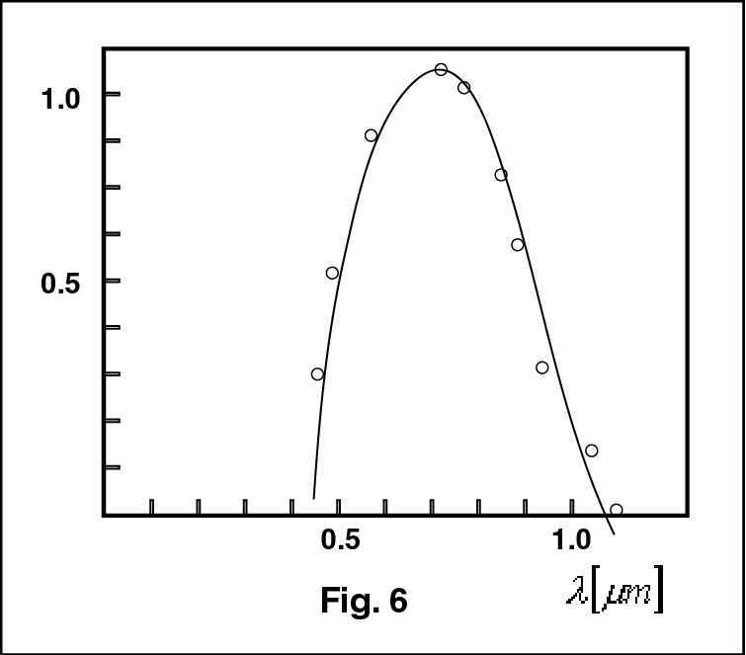

Maximul sensibilităţii spectrale se gaseşte aproximativ la lungimea de undă corespunzătoare pragului absorbţiei $λ_{E_{g}}$.

Caracteristicile fotodiodelor şi celuelor fotovoltaice
În cataloagele cu dispozitive semiconductoare, se prezintă parametri optici şi electrici care caracterizează funcţionarea fotodiodelor şi fotocelulelor în vederea utilizării practice a lor. Principalele date de catalog ale acestor dispozitive se referă la următoarele caracteristici:

Tensiune inversă V_{R}(V) este tensiunea nominală de funcţionare ;

Curentul de întuneric I_{D}(nA) este curentul invers la tensiunea V_{R} ;

Tensiunea de străpungere V_{BR} (V) este valoarea tensiunii inverse la care curentul de întuneric creşte de 1000 de ori (convenţional).

Temperatura ambiantă de funcţionare T_{A} . Se indică printr-un interval de temperatură în care parametrii variază cu până la 50% faţă de valorile temperaturii camerei (de exemplu –40......+100º C)

Puterea disipată P_{D}(nW) este determinată de condiţiile de alimentare a dispozitivului şi se defineşte la T_{A}=25º C, P_{D} scade cu creştererea temperaturii.

Capacitatea joncţiunii C_{j}(pF) se determină la întuneric la tensiunea V_{R} şi la o anumită frecvenţă, de exemplu f=1Mhz. În unele cazuri, se prezintă şi capacitatea lor la tensiunea nulă, Cj₀.
Caracteristicile de mai sus sunt comune pentru majoritatea dispozitivelor semi-conductoare. În cazul fotodiodelor şi celulelor fotovoltaice, se mai adaugă caracteristicle optoelectronice specifice (definite de regulă pentru T_{A}=25º C). Valorile tipice şi comentarii asupra lor sunt prezentate în curs, partea a III-a, &65.

Tensiunea în gol V_{oc} (V) este tensiunea la circuit deschis, când curentul este nul, măsurata pentru o anumită iluminare (100 sau şi 1000 lx) folosind ca sursă o lampă cu filament de tungsten cu temperatura de culoare 2856 ºK. (standard de iluminare). Pentru a se asigura regimul de circuit deschis, rezistenţa de sarcină R_{L} din circuitul de măsură trebuie sa depăşească o anumită valoare, indicată în cataloage.

Curentul de scurt-circuit I_{SC} (A) este curentul invers la tensiune nulă pe dispozitiv, măsurat în aceleaşi condiţii de iluminare ca şi V_{oc.}

Pentru a se asigura regimul de scurt-circuit, rezistenţa serie din circuitul de măsură R_{L} trebuie sa fie mai mică decat rezistenţa internă a dispozitivului. Pentru celulele fotovoltaice (celulele solare), atât tensiunea în gol, cât şi curentul de scurt-circuit se prezintă şi pentru măsurătorile efectuate cu sursa care simulează radiaţia solară, de exemplu lămpi cu XE, cu putere radiată de 100 mW/cm².
În acest caz, I_{SC} se exprimă în mA. Deoarece I_{SC} spre deosebire de V_{oc} depinde de aria sensibilă, valorile I_{SC} , se indică uneori în A/cm² sau mA/m^{2.}

Coeficientul de temperatură al tensiunii la circuitul de mers în gol. V_{oc,} K_{V}(mV/ºC).
Se defineşte ca variaţia tensiunii V_{oc} la creşterea temperaturii dispozitivului cu 1ºC. V_{oc} scade cu creşterea temperaturii (K_{V}<0) deoarece curentul de saturaţie creşte puternic cu T(v.ec.(7)). K_{V} are valoarea –2,5 ÷ -2,6 mV/ºC la dipozitive din Si;

Coeficientul de temperatură al curentului de scurt-circuit I_{SC}, K_{I}(%,ºC) reprezintă variaţia curentului I_{SC} la creşterea temperaturii cu 1ºC. K_{I} > 0 şi are valoarea 1,2 ÷ 1,6 %/ºC pentru Si;
Sensibilitatea integrală S(nA/1x pentru fotodiode A/1x sau A/W pentru fotocelule) se defineşte ca raportul între curentul invers la tensiunea V_{R} şi iluminare pentru fotodiode şi raportul între curentul de scurt-circuit şi iluminare sau puterea radiantă pentru fotocelule.

Lungimea de undă la sensibilitatea maximă $λ_{p}(\text{nm})$se determină din dependenţa S_{λ}= F(λ)(V.fig.6) λ_{p} este apropiat de valoarea corespunzătoare pragului absorbţiei.

Sensibilitatea spectrală S_{λ} (A/W) este raportul între curentul invers la tensiunea V_{R} (sau pentru fotocelule, curentul pentru scurt-circuit şi puterea radiantă λ=λ_{p.}

Banda spectrală ${Δλ}_{1/2}(\text{nm})$se defineşte ca intervalul spectral de o parte şi de alta a lui λ_{max} în care sensibilitatea scade cu cel mult 50% faţă de valoarea maximă.

Randamentul cuantic $η_{e}(\frac{N\text{.}\text{electroni}}{N\text{.}\text{fotoni}})$se defineşte ca raportul dintre numărul de electroni generaţi optic care străbat joncţiunea (şi participă la curent) şi numărul fotoni incidenţi la λ=λ_{p}. Pentru tipurile moderne de fotodiode şi fotocelule are valori intre 0,7 şi 0,9.

Aria fotosensibilă A (mm²) este aria liberă a dispozitivului neacoperită de contacte. Pentru fotodiode, A este cuprinsă între fracţiuni de mm² şi câţiva mm², iar pentru fotocelule de la câţiva mm² până la câţiva cm².

Tipul capsulei. Ferestrei(lentilei). Întrucât capsulele sunt standardizate, indicativul ei arată dimensiunile şi schema de conectare a terminalelor. Fereastra poate fi plană sau sub formă de lentilă din epoxi pentru care se prezintă diagrama polară, adică caracteristici de directivitate (v.lucrarea diode luminiscente).
Există o serie de caracteristici care se referă numai la fotodiode sau numai la fotocelule. Astfel, pentru fotocelule care sunt generatoare de putere, aceste caracteristici se definesc.

Puterea generata maximă P_{m}(mW) este puterea maximă generată la o putere radiantă incidentă, standard (de ex. 100mW/cm²), când rezistenţa de sarcină din circuit are valoare optimă. Aceasta din urmă se determină din caracteristica statică din cadrul IV (v.fig.2), astfel că aria dreptungiului înscris sub caracteristică sa fie maximă, adică egala cu P_{m}.

Fotocurentul pentru putere maximă I_{m} (mA) este latura pe axa curenţilor a dreptungiului de arie maximă (v.fig.2)
Tensiunea fotovoltaică pentru putere maximă V_{m}(V) este latura pe axa tensiunii a dreptungiului de arie maximă (v.fig.2).
Factor de formă (sau de umplere). FF reprezintă raportul între puterea generată maximă P_{m} şi puterea “ideală” I_{SC}V_{OC}. Se poate observa ca FF<1.
Eficienţa (randamentul) de conversie $η(\text{\%})$ se defineşte ca raportul între puterea electrică generată maximă şi puterea radiantă incidentă.

$\frac{P_{m}}{P_{\text{rad}}}=(\text{FF})\frac{I_{\text{SC}}V_{\text{OC}}}{P_{\text{rad}}}$

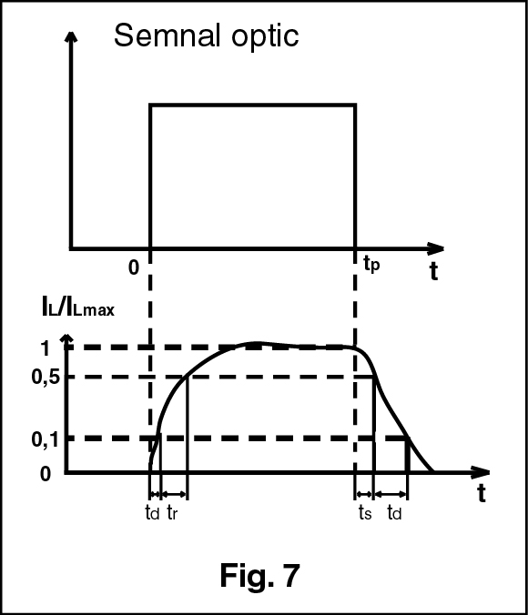
Pentru fotodiodele care pot funcţiona ca şi fotodetectori de semnale optice rapid variabile şi slabe, se definesc şi alte caracteristici ca: timpii de comutaţie şi parametrii de zgomot.
Timpul de întârziere (sau timpul de răspuns) t_{d}(ns sau μs), se defineşte ca timpul scurs între momentul aplicării semnalului luminos şi cel la care fotocurentul creşte până la 0,1 din valoarea sa maximă (fig.7).
Timpul de creştere t_{r} (ns sau μs), timpul în care fotocurentul creşte de la 0,1 la 0,9 din valoarea sa maximă (fig.7) iar t_{d}+t_{r}=t_{on .}
Timpul de stocare (storage), t_{S}(ns,μs) este timpul în care fotocurentul scade la 0,9 în valoarea maximă după încetarea semnalului (fig.7).
Timpul de cădere t_{f} (ns,s) este timpul în care fotocurentul scade de la 0,9 la 0,1 din valoarea maximă iar t_{s} + t_{t} = t_{off} .

Pentru determinarea timpilor de comutaţie de mai sus, se poate folosi montajul din fig.8 care permite vizualizarea pe oscilograf cu două canale a celor două pulsuri, reprezentate schematic în fig.7.

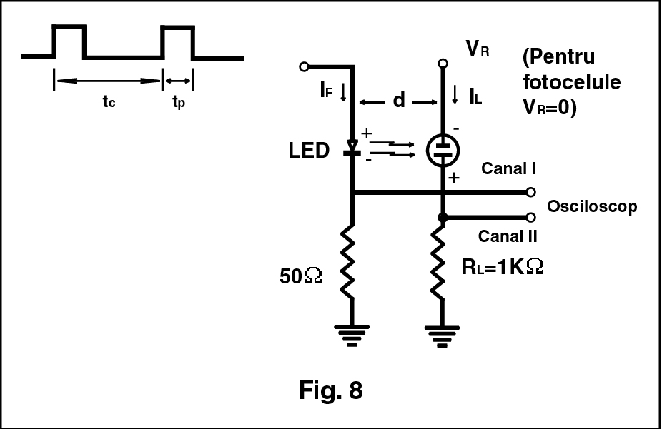

Drept sursă de lumină, se foloseşte un LED (de ex. Din GaAs) alimentat cu un generator de pulsuri dreptungiulare cu front de durată scurtă. Durata pulsului t_{p} trebuie să fie suficient de mare pentru ca fotocurentul să poată ajunge la palier, iar perioada de repetiţie t_{c} trebuie să fie de 50-100 ori mai mare decât durata pulsurilor. Curentul I_{F} şi distanţa d se reglează pentru a lucra la un anumit current L_{L},(de ex. 100μA).

Pentru semnalele optice slabe, definiţia sensibilităţii dată mai sus nu este suficientă, fiind necesar sa se ţină seama că sensibilitatea este limitată atât la nivelul de zgomot al dispozitivului, cât şi al schemei de măsură.
Puterea echivalentă de zgomot NEP(W ^{Hz-1/2}) se defineşte ca puterea medie a radiaţiei incidente P care dă la ieşire un semnal mediu Vn egal cu valoarea medie a zgomotului propriu, detectorului V_{s}, când acesta nu are semnal la intrare (prin medii se înţeleg aici medii pătratice).

$\text{NEP}=\frac{{\text{PV}}_{n}}{V_{s}(Δf)^{1/2}}=\frac{P}{(Δf)^{1/2}}$(W Hz^{-1/2})

Pentru fotodiodele din Si, Nep ajunge de 10⁻¹⁵W Hz^{-1/2} .

Detectivitatea D* (cm W⁻¹Hz^{1/2}) este inversul NEP înmulţit cu A^{1/2}, unde A este aria suprafeţei fotosensibile (deoarece ne arată că NEP depinde de A^{1/2)} ceea ce permite compararea fotodetectorilor de diferite A₂.

$D^{}=\frac{A^{1/2}V_{s}(Δf)^{1/2}}{{\text{PV}}_{n}}=\frac{A^{1/2}(Δr)^{1/2}}{P}$

Pentru fotodiode de Si, D* ajunge la valori de 10¹⁴ cm W⁻¹ Hz^{1/2}.
În afara caracteristicilor de mai sus, în cataloage se mai prezintă şi o serie de grafice, ca de exemplu caracteristica statică, de ieşire, adică caracteristica I-V pentru fotodiode şi caracteristica I-V în cadranul IV pentru fotocelule, v_{oc} SI I_{sc} ca funcţii de iluminare $Eγ$sau putere radicată E_{R} V_{OC} (T_{A}), I_{SC}(T_{A}), P_{d}(T_{A}), caracteristica spectrală $S_{λ}=f(λ)$, diagrama polară pentru I_{SC} etc.

3.Sarcinile lucrărilor şi modul de lucru

În lucrarea de faţă, se studiază funcţionarea fotodiodelor şi fotocelulelor şi se determină experimental unele dintre caractereisticile de mai sus.

Astfel, pentru fotodiodă se determină:

- a) caracteristica I-V de intuneric
b) caracteristicile I-V la trei valori ale fluxului luminos,
c) dreapta de sarcina
d) sensibilitatea integrala.

In cazul fotoelementelor, în laborator, se determina:

2) a) tensiunea la circuit deschis V_{OC} precrum şi circuitul de scurt-circuit I_{SC} la o valoare a fluxului luminos
- caracteristica statică de ieşire la un anumit flux luminos
- pentru aceasta caracteristică, mărimile R_{LM}, P_{m} , V_{m} ,FF
- randamentul de conversie

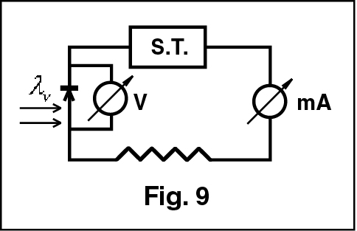
Instalaţia experimentală este constituită dintr-un banc optic, pe care sunt montate sursa luminoasă şi dispozitivul astfel încât distanţa dintre acestea două poate fi variată. Dispozitivul, fotodiodă sau fotoelement, este legat într-un circuit serie format dintr-o sursă de tensiune reglabilă de polarizare(ST), un miliampermetru şi o rezistenţă de sarcină R, ca în fig.9.
Cu ajutorul unui volmetru electronic se citeşte tensiunea de pe dispozitiv.
Cu aceasta instalaţie se realizează obiectivele de la punctul 1 astfel:

a) se ridică punct cu punct caracteristica de întuneric
b) conectându-se sursa luminoasă, se ridică în mod analog, pentru trei valori distincte ale fluxului luminos obţinute prin alegerea a trei distanţe d₁, d₂, d₃ dintre sursă şi dispozitiv, caracteristicile (Φ₁), (Φ₂) şi (Φ₃) .
c) considerând punctul A_{o} de funcţionare a dispozitivului, adică la întuneric (v.fig.5), pentru o anumita rezistenţă de sarcină, R, şi o tensiune de polarizare inversă, se construieşte dreapta de sarcină (Δ) urmărindu-se deplsarea punctului de funcţionare pentru mai multe valori ale fluxului luminos.
d) măsurându-se cu un aparat special (luxmetru) nivelul iluminării date de sursă se determină sensibilitatea integrală a dipozitivului pentru o anumită tensiune standard de polarizare, V_{R}, după expresia:

$S=\frac{j(μA)|V_{R}}{\text{ilu}\text{min}\text{are}(\text{lx})}$

În cazul fotoelementelor, obictivele propuse se ating analizând caracteristica acestuia din cadranul IV.

a,b) Într-un circuit ca cel din fig.9 dar din care lipseşte sursa de tensiune de polarizare se ridică puct cu punct caracteristica statică de ieşire prin variaţia rezistenţei de sarcină. Pentru valorile extreme R= ∞ (circuit deschis) şi R= 0 (scurt-circuit), vezi discuţia referitoare la rezistenţa serie a fotoelementelor, se obţin mărimile V_{OC} şi respectiv I_{SC} .
c) Din aceasta caracteristică se obţin parametrii R_{Lm},I_{m}, P_{m} , V_{m} ,FF
d) Folosind un aparat special care permite măsurarea puterii luminoase incidente (power-metter) se determină randamentul de conversie.

